Bourgogne-Franche-Comté
- L'ACTU
- VOS EMISSIONS
- JEUX
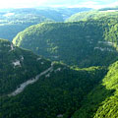
Le blog de la Loue et des rivières comtoises
Déboires et espoirs, actions et stagnations, souvenirs et délices. La Loue, c’est tout cela à la fois !
Blog
11 Oct

Musée Courbet d’Ornans : une nouvelle association recherche des mécènes
Publié par Isabelle Brunnarius le 11/10/2017 à 17:36:56
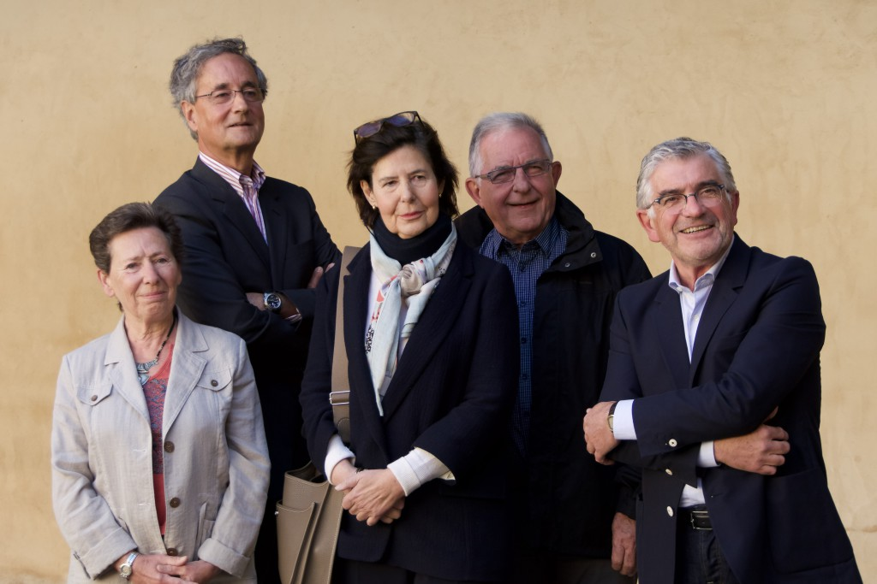
Les nouveaux mécènes de Courbet. Les membres du bureau : Rolande Bouvot, Pascal Pasquier, Annick Henriet-Deslestre, Michel Bouvot, Claude Dasnoy.
2019, c’est demain ! Tout du moins pour les amis de Courbet. Ils fêteront, cette année-là, le bicentenaire de la naissance du peintre dans la vallée de la Loue. Aujourd’hui, des passionnés de Courbet viennent de déposer les statuts d’une nouvelle association à la préfecture du Doubs : « Les nouveaux mécènes de Courbet ». Leur objectif est surtout de convaincre des mécènes de participer à l’achat de tableaux du maître d’Ornans pour enrichir la collection du musée d’Ornans et aussi financer des événements pour le Bicentenaire.Une ambition qui tombe à pic avec celle du conseil départemental du Doubs qui veut faire de son musée, une pièce maîtresse pour rayonner en France et à l’international avec le Bicentenaire comme détonateur.
Premier acte de cette jeune association : rencontrer Christine Bouquin, la présidente du conseil départementale du Doubs. Signe des intérêts convergents entre eux, le siège social est situé au musée Courbet. Association et politique partagent « une ambition élevée » pour que le musée Courbet puisse améliorer sa réputation en France et à l’étranger. »
Tout est parti d’un constat. Le musée Courbet ne possède pas un fonds d’oeuvre à la hauteur du prestige du peintre. Actuellement, 26 tableaux de Courbet appartiennent au musée et dix autres sont prêtés par l’Institut Courbet dans le cadre d’une convention. C’est peu pour un établissement dédié à l’oeuvre de cet artiste prolixe et précurseur.
Pourquoi créer une nouvelle association ? Après l’acquisition du Chêne de Flagey en 2012 par le département du doubs, financée en partie par une souscription publique, l’association « Les amis du musée Gustave Courbet » avait été créée en mars 2013 sous l’impulsion de Claude Jeannerot, président du conseil général de l’époque. L’idée était de « fédérer tous ceux qui souhaitent contribuer au développement du Musée Gustave Courbet », pour poursuivre le soutien à l’acquisition d’oeuvre, pour impulser la rénovation de l’atelier de Gustave Courbet, pour éditer un bulletin et organiser différents événements. Aujourd’hui, l’association existe toujours, mais de nombreux membres actifs et influents ont démissionné. Cette association est à la peine.
C’est un de ses anciens piliers qui vient de prendre la présidence des « Nouveaux mécènes de Courbet » : Annick Henriet-Delestre. L’histoire est belle. Son père, Gaston Delestre, expert de Courbet, collectionneur, est l’un des cofondateurs avec Robert Fernier du musée Courbet. C’était en 1947 à la mairie Courbet. Nous l’avons retrouvée aujourd’hui dans la Cour du Palais Granvelle de Besançon.en compagnie des autres membres du bureau de cette nouvelle association. Un lieu choisi pour sa portée symbolique : les membres de la famille Granvelle étaient de grands mécènes.
Qui sont les membres du bureau des Nouveaux mécènes ? Expert-comptable, notaire, assureur.. Tous connaissent intimement le tissu industriel local, terreau de mécènes potentiels. Ces hommes et ses femmes aiment Courbet et leur région :
Plus on parlera de Courbet, plus les mécènes seront intéressés, plus on sera dans notre coeur de métier.
Annick Henriet-Delestre, elle, ouvre son précieux carnet d’adresses parisien. Le mécénat, c’est aussi une affaire de connaissances. La nouvelle association a la chance d’avoir un prestigieux et dynamique président d’honneur : Olivier Saillard, ancien directeur du Palais Galliera, le musée de la Mode de la Ville de Paris. Le Pontissalien de naissance est aussi performeur et commissaire d’exposition. Et, c’est Olivier Saillard qui assure le commissariat général de l’exposition « Volez, Voguez, Voyagez – Louis Vuitton ». Une exposition pour laquelle le musée Courbet a prêté le fameux Chêne de Flagey, Louis Vuitton étant Franc-Comtois d’origine.. Après Le Grand Palais à Paris, l’exposition vient de s’envoler pour New-York. La marque de luxe a fini par tisser des liens étroits avec le musée Courbet. Vuitton devrait participer à la rénovation prochaine de l’atelier de Gustave Courbet aux côtés des Nouveaux mécènes. La fondation Vuitton, un mécène comme en recherche désormais la nouvelle association, avec le soutien de la conservatrice en chef de musée Frédérique Thomas-Maurin et de la présidente du conseil départemental du Doubs.
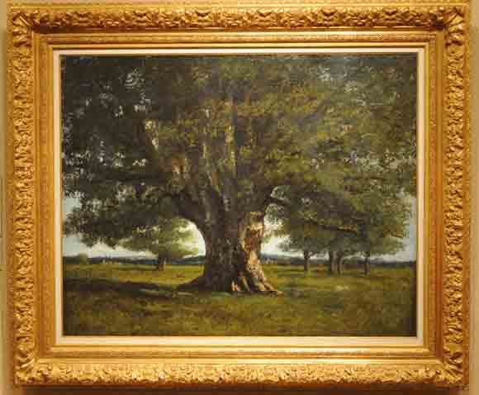
Le Chêne de Flagey, peint par Gustave Courbet en 1864.
« Courbet, c’est un dossier que je ne délègue pas » précise Christine Bouquin. La présidente va se rendre prochainement à New-York à la fois pour l’exposition Vuitton et aussi pour faire savoir que le département veut faire du Bicentenaire un « événement national et international ». Le prestigieux musée New-Yorkais possède plus de 15 oeuvres de Gustave Courbet. Le projet du musée Courbet pour 2019 est de mettre en résonance des oeuvres célèbres de Courbet avec celles de l’artiste renommé Yan Pei Ming, grand admirateur du maître d’Ornans. Yan Pei-Ming sera le premier artiste à travailler dans l’atelier rénové de Courbet.
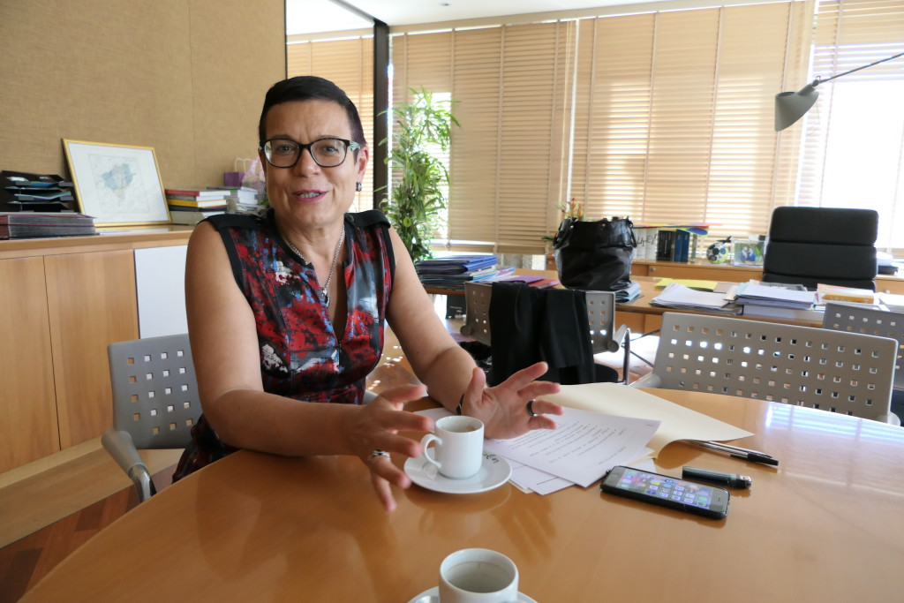
Christine Bouquin, présidente du conseil départemental du Doubs
Lors de la prochaine séance plénière du département, le 6 novembre prochain, la présidente va présenter les orientations budgétaires de son projet. Courbet y tient une place importante. Il s’agit de présenter les projets pour le Bicentenaire (nomination d’un(e) chargé(e) de mission, rénovation de l’atelier, du musée et de la salle de la froidière dédiée à la médiation culturelle, soutien aux acquisitions proposées par l’association Les nouveaux mécènes, événements sportifs et culturelles, synergie avec la Saline d’Arc-et-Senans, partenariat avec le musée d’Orsay et la fondation Vuitton, communication…).
C’est très ambitieux comme projet, mais je le porte avec force
assure Christine Bouquin.Le département a fait la demande officielle pour inscrire les événements autour de Courbet de 2019 dans le cadre du label national des commémorations. L’élue est également en train de constituer un comité de pilotage qu’elle présidera. Henri Loirette, l’ancien président du Louvre, le musée d’Orsay, la conservatrice du musée Courbet, l’association des Nouveaux mécènes, des particuliers expert… La présidente doit prochainement contacter l’Institut Courbet pour leur proposer de rejoindre son projet départemental. Les membres de l’Institut Courbet ont eux aussi de nombreux projets pour le Bicentenaire. Son président Hervé Novelli va lancer une campagne de.. mécénat ! « Tout est prêt » précise-t-il. L’Institut Courbet recherche des mécènes pour financer la numérisation de son riche fonds d’oeuvres, de photos et de documents autour du peintre. Quant à l’association des Nouveaux mécènes, l’une de ses premières actions sera d’inviter à la ferme de Flagey, les entreprises et particuliers fortunés qui ont participé à l’achat du Chêne de Flagey. Mesdames et Messieurs les mécènes, jamais vous n’allez être autant courtisés.
Isabelle Brunnarius
isabelle.brunnarius(a)francetv.fr

